**Lantion alueen natiivikuvaukset lapset**

**Sisällys**

LONKKA (NF1AA) 3

**LONKAN AP** 3

**LAUENSTEIN** 4

**LONKAN LÄPIAMMUTTU** 5

LUKSAATIOLONKKA/DYSPLASIALONKKA (NF1DA) 6

**MAATEN AP** 6

LANTIO (NE1AA) 8

**LANTIO AP** 8

LUUSTOIKÄ RISSER 9

**AP** 9

LANTION YLÄ- JA ALA-AUKEMAKUVAT (INLET JA OUTLET KUVAT, NE1BA) 11

**AP** 11

KUVAUSPARAMETRIT 12

**LONKKA (NF1AA)**

|  |  |
| --- | --- |
| **Kontraindikaatiot** | raskaus |
| **Indikaatiot** | Lonkkakipu. Epäily rakennepoikkeavuudesta, tulehduksesta tai kasvaimesta. Lonkan kehityshäiriön (esim. luksaatio) seuranta. Lonkan seudun vamma. Leikkauksen jälkeiset kontrollit. |
| **Projektiot** | **1. kerta, ei traumaa:** AP molemmista lonkista yhtä aikaa.  Lauenstain molemmista lonkista erikseen.  **Kontrolli:** AP ja Lauenstain vain kipeästä puolesta  **2.Trauma:** AP ja Lauenstain ensisijainen/Läpiammuttu kipeästä puolesta  **3.Luksaatiolonkka/kehityshäiriö:** AP molemmista yhtä aikaa neutraaliasennossa (kts. oma ohje) |
| **Sädesuojaus** |  |
| **Esivalmistelut** | kuvausalue paljaaksi |
| **Apuvälineet** | painopussit immobilisoimiseen |
| **Hila** | ei, simgrid |

**Muuta huomioitavaa**

* jos ei traumaa, tuore kipu, ensisijainen tutkimus on uä-tutkimus
* natiivitutkimus vain radiologin harkinnan mukaan!

**LONKAN AP**

**Tutkimuksen suoritus**

* pieneltä lapselta riisutaan housut ja vaippa
* molemmat lonkat kuvataan samanaikaisesti
* lapsi makaa selällään alaraajat sisärotaatiossa niin että kantapäät ovat erillään isovarpaat vastakkain
* saattaja tukee potilasta tarvittaessa ja/tai käytetään painopusseja tukemiseen
* keskitys lonkkanivelten kohdalle (n. symfyysin yläreunan kohdalle)

**Kuvan rajaus**

* suoliluun alakolmanneksesta reiden proksimaaliseen yläkolmannekseen
* ihon pinnasta toiseen
* myös pehmytosat näkyvät

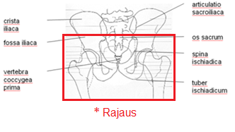

**Hyvän kuvan kriteerit**

* molemmat lonkat näyttävä samassa kuvassa
* trochanter major kuvautuu lateraalisesti ja tr. minor mediaalisesti
* reisiluiden kaulat näkyvät ilman kiertymää tai lyhentymää
* Fovea capitis (reisiluun pään kuoppa) erottuu isoilla lapsilla
* lonkkamaljat kuvautuvat kokonaan
* selkärangan keskiviiva ja häpyluuliitos samassa linjassa
* lonkan ympäristön pehmytosien näyttävä kunnolla

**LAUENSTEIN**

**Tutkimuksen suoritus**

* potilas selällään, lantio suorassa reisiluu voimakkaassa ulkorotaatiossa, keskisäde lonkkaniveleen
* 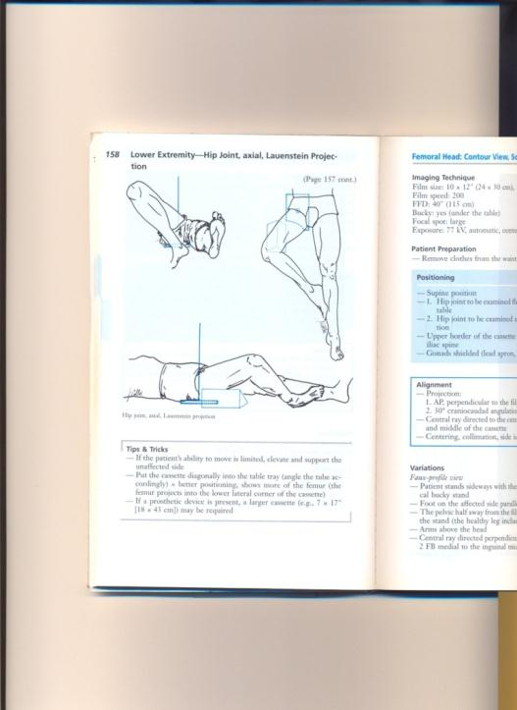tukityynyä voi käyttää kuvattavan jalan alla

**Kuvan rajaus**

* suoliluun siiven alakolmanneksesta noin kolmasosaan proksimaalista reittä
* häpyliitoksesta reiden proksimaaliseen kolmannekseen

**Hyvän kuvan kriteerit**

* trochanter major matalana, minor näkyy voimakkaasti
* lonkkamaljakko tulee näkyä kokonaan

**LONKAN LÄPIAMMUTTU**

**Tutkimuksen suoritus**

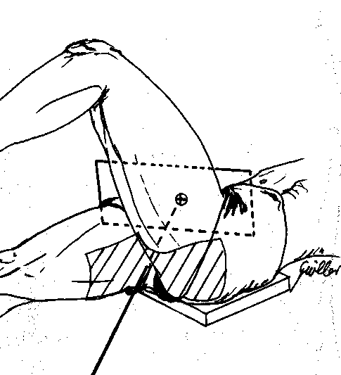

* potilas selällään, kuvattava jalka suorana sisärotaatiossa
* ei kuvattava reisi 90˚ fleksioon tuettuna tyynyllä
* keskisäde horisontaalisesti ja 45˚ kaudokraniaalisesti reiden tyven mediaalipuolelta, reisiluun tasolle
* detektori kohtisuoraan keskisädettä vasten
* tarkista korkeus ja keskitys

**Kuvan rajaus**

* 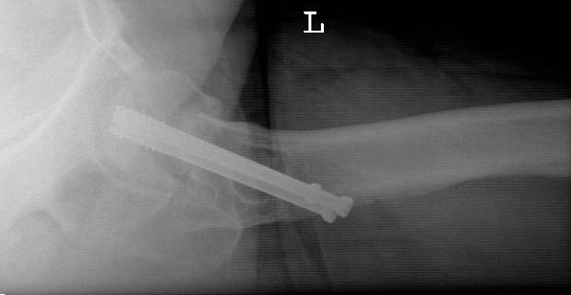lonkkamaljan yläpuolelta noin kolmasosaan proksimaalista reittä
* jos potilaalla on proteesi, on kupin/ruuvien yläpuolelta näyttävä 2-4cm
* istuinluun kyhmystä häpyluun taakse

**Hyvän kuvan kriteerit**

* trochanter major ja minor kuvautuvat matalana
* lonkkamalja näkyy kokonaan

**LUKSAATIOLONKKA/DYSPLASIALONKKA (NF1DA)**

|  |  |
| --- | --- |
| **Kontraindikaatiot** | raskaus |
| **Indikaatiot** | lonkan tai lonkkien luksaatioepäily, dysplasia |
| **Projektiot** | AP-kuva molemmista lonkista yhtä aikaa neutraaliasennossa |
| **Sädesuojaus** | - |
| **Esivalmistelut** | kuvausalue paljaaksi |
| **Apuvälineet** | painopussit immobilisoimiseen |
| **Hila** | ei, simgrid |

**Muuta huomioitavaa**

* vastasyntyneen lonkkaluksaatioepäilyssä uä-tutkimus on ensisijainen menetelmä.

**MAATEN AP**

**Tutkimuksen suoritus**

* pieneltä lapselta riisutaan housut ja vaippa
* molemmat lonkat kuvataan samanaikaisesti **neutraaliasennossa**
* lapsi makaa selällään polvet ojennettuina ja mahdollisimman lähellä toisiaan, varpaat osoittavat suoraan kohti kattoa.
* saattaja tukee potilasta tarvittaessa ja/tai käytetään painopusseja tukemiseen
* keskitys lonkkanivelten kohdalle (n. symfyysin yläreunan kohdalle)
* kuvaan merkintä **neutraaliasento**

**Kuvan rajaus**

* suoliluun alakolmanneksesta reiden proksimaaliseen yläkolmannekseen
* ihon pinnasta toiseen
* myös pehmytosat näkyvät

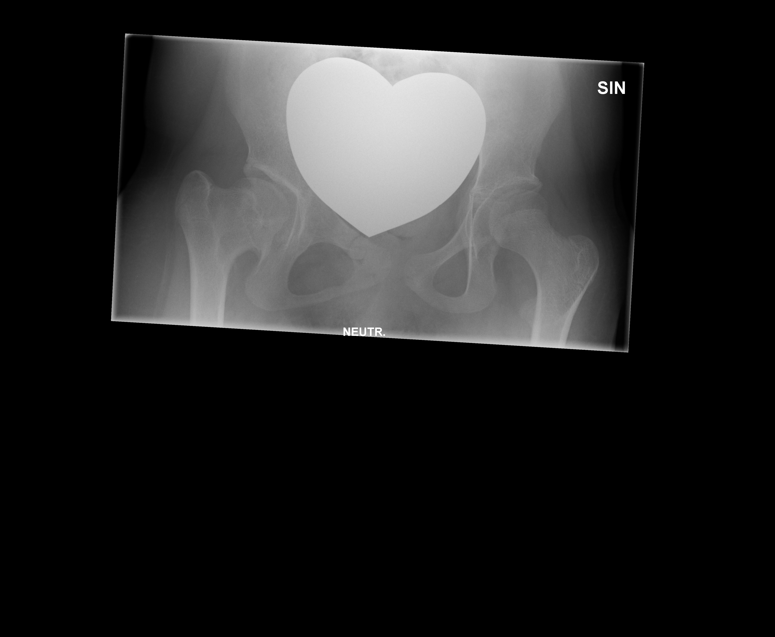

**Hyvän kuvan kriteerit**

* molemmat lonkat näyttävä samassa kuvassa
* reisiluiden kaulat näkyvät
* Fovea capitis (reisiluun pään kuoppa) erottuu isoilla lapsilla
* lonkkamaljat kuvautuvat kokonaan
* reisiluun yläosat ja trochanterit näkyvät
* istuinkyhmyt näkyvät symmetrisen pyöreinä

**LANTIO (NE1AA)**

|  |  |
| --- | --- |
| **Kontraindikaatiot** | raskaus |
| **Indikaatiot** | kipu, trauma, anomaliat, kasvainepäily, luutulehduksen epäily |
| **Projektiot** | AP |
| **Sädesuojaus** |  |
| **Esivalmistelut** | kuvausalue paljaaksi |
| **Apuvälineet** | painopussit immobilisoimiseen |
| **Hila** | ei, simgrid |

**Muuta huomioitavaa**

**LANTIO AP**

**Tutkimuksen suoritus**

* potilas makaa selällään vartalo oikaistuna, alaraajat sisäkierrossa isovarpaat vastakkain
* saattaja tukee potilasta tarvittaessa ja/tai käytetään haulipusseja tukemiseen
* keskisäde symfyysin yläreunan kohdalle

**Kuvan rajaus**

* rajaus suoliluunharjusta reisiluun yläkolmannekseen

**Hyvän kuvan kriteerit**

* lantio on symmetrinen
* luinen lantiorengas näkyy kokonaan, samoin L5 ja reisiluiden yläosat symmetrisesti
* selkärangan keskiviiva ja häpyliitos samassa linjassa
* häntäluu näkyy

**LUUSTOIKÄ RISSER**

|  |  |
| --- | --- |
| **Kontraindikaatiot** | raskaus |
| **Indikaatiot** | suoliluunharjun luutumisen selvittäminen luuston kypsyyden arvioimiseksi, skolioosin hoitoa suunniteltaessa |
| **Projektiot** | AP-kuva oikean puolen suoliluunharjusta |
| **Sädesuojaus** | Harkinnan mukaan, tilanne kohtaisesti kuva-alueen reunaan. |
| **Esivalmistelut** | kuvausalue paljaaksi |
| **Apuvälineet** | haulipussit immobilisoimiseen |
| **Hila** | ei, simgrid |

**Muuta huomioitavaa**

**AP**

**Tutkimuksen suoritus**

* potilas makaa selällään vartalo oikaistuna, jalat suorana
* saattaja tukee potilasta tarvittaessa ja/tai käytetään haulipusseja tukemiseen

**Kuvan rajaus**

* rajaus oikean puolen suoliluun harjanteeseen, suoliluun alaosan tai lonkan ei tarvitse kuvautua

**Hyvän kuvan kriteerit**

- suoliluunharju näkyy kokonaan

- kohde on suorassa

[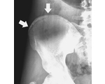](http://www.google.fi/url?sa=i&rct=j&q=&esrc=s&frm=1&source=images&cd=&cad=rja&uact=8&ved=0CAcQjRw&url=http://www.authormapper.com/search.aspx?val=journal:Forensic+Science,+Medicine,+and+Pathology&coll=year-month:2012-11&ei=Ml1IVdbWBcGcsgHqlIDoBQ&bvm=bv.92291466,d.bGg&psig=AFQjCNEb5un4trsimc2xuUJS01EDjJKNbw&ust=1430892168471176) [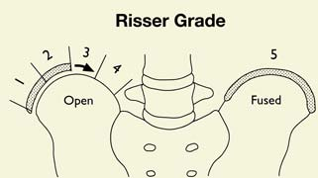](http://www.google.fi/url?sa=i&rct=j&q=&esrc=s&frm=1&source=images&cd=&cad=rja&uact=8&ved=0CAcQjRw&url=http://www.scoliosis-australia.org/scoliosis/radiologist_role.html&ei=tF1IVf2AKoubsgHa3IGgDQ&bvm=bv.92291466,d.bGg&psig=AFQjCNEb5un4trsimc2xuUJS01EDjJKNbw&ust=1430892168471176)

Kuvan rajaus:

**LANTION YLÄ- JA ALA-AUKEMAKUVAT (INLET JA OUTLET KUVAT, NE1BA)**

|  |  |
| --- | --- |
| **Kontraindikaatiot** | raskaus |
| **Indikaatiot** | trauma, postoperatiivisesti |
| **Projektiot** | AP maaten |
| **Sädesuojaus** | - |
| **Esivalmistelut** | kuvausalue paljaaksi |
| **Apuvälineet** | painopussit immobilisoimiseen |
| **Hila** | ei, simgrid |

**Muuta huomioitavaa**

* kuvataan vain erikseen pyydettäessä

**AP**

**Tutkimuksen suoritus**

* 45° kaudokraniaalisesti (outlet l.yläaukeama) ja 25° kraniokaudalisesti (inlet l. ala-aukeama)
* buckypöytä seuraa putkea kallistettaessa. Siirrä pöytää oikeaan asentoon.
* kaudokraniaalisessa **keskisäde** symfyysin yläreunasta kämmenen verran alaspäin (outlet)
* kraniokaudaalisessa **keskisäde** kämmenen verran symfyysin yläreunasta ylöspäin (inlet)
* tarkista blendavalojen avulla, että kuvantamisalue on detektorilla

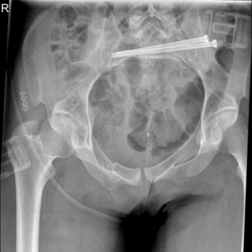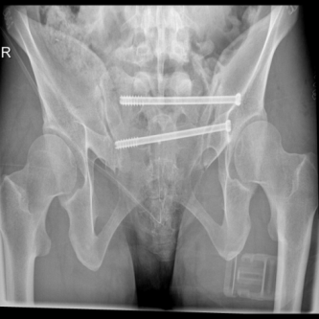

**Outlet Inlet**

**Kuvan rajaus**

* rajaus suoliluunharjusta reisiluun yläkolmannekseen

**Hyvän kuvan kriteerit**

* koko luinen lantio näkyy
* outletissa sacrumia näyttävä mahdollisimman pitkästi

**KUVAUSPARAMETRIT**

|  |  |  |  |  |  |  |  |
| --- | --- | --- | --- | --- | --- | --- | --- |
| Kuvausparametrit | Kuvaus-etäisyys  (cm) | Kuvausarvot automaatti  (kV) | Kuvausarvot  (kV/mAs) | Fokus | Lisäsuodatus | Hila | Ei |
| Lonkka/lantio irtodetektori |  | **-** |  |  |  |  |  |
| 6 kk lonkka | **115** |  | **55-1,6** | **pieni** | **-** | **-** | **150-250** |
| 1v AP/lauenstain | **115** | **-** | **55/2** |  | **-** | **-** | **150-250** |
| 5 v AP/lauenstain | **115** | **-** | **57/3,2** | **pieni** | **-** | **-** | **150-250** |
| 10 v AP/lauenstain | **115** | **-** | **60/4** | **pieni** | **-** | **simgrid** | **150-250** |
| 15 v AP/lauenstain | **115** | **-** | **70/6,3** | **pieni** | **0,1mm Cu** | **simgrid** | **150-250** |
| Lonkka/lantio bucky |  |  |  |  |  |  |  |
| 10 v AP/lauenstain | **115** | **+** | **70** | **iso** | **0,1mm Cu** | **simgrid** |  |
| 15 v AP/laeunstain | **115** | **+** | **77** | **iso** | **0.1mm Cu** | **simgrid** |  |
|  |  |  |  |  |  |  |  |
| 10 v Läpiammuttu (ilmahila) | **115** | **-** | **73/10** | **pieni** | **0,1mmCu** | **-** | **150-250** |
|  |  |  |  |  |  |  |  |
| Lantio   ks. lonkka |  |  |  |  |  |  |  |
| Inlet- ja outlet kuvat   ks. lonkka |  |  |  |  |  |  |  |
|  |  |  |  |  |  |  |  |
|  |  |  |  |  |  |  |  |